**ОПИСАНИЕ СЛАЙДОВ К ПРЕЗЕНТАЦИИ.**

1. **Слайд.**

Тема консультации для педагогов.

1. **Слайд.**

Рассказ педагогам об актуальности проведения совместного с родителями праздника.

1. **Слайд.**

Объяснение целей и задач организации праздника.

**Цель:** "Главное - жизнь и здоровье ребёнка"  - основная цель работы по профилактике детского дорожно-транспортного травматизма. Создание системы совместной работы педагогов и родителей по обучению дошкольников правилам дорожного движения « Дорожная Азбука». Провести совместный вечер развлечений «Праздник Дорожной Азбуки».

**Задачи:** знакомство с историей правил дорожного движения; развитие дорожной грамотности детей; совершенствование навыков ориентировки на дороге; формирование мотивационно - поведенческой культуры ребенка в условиях общения с дорогой; повышение ответственности детей за свое поведение на дорогах; формировать у детей практические навыки поведения в различных ситуациях городского движения и соответствующую модель поведения; воспитание грамотного пешехода и пассажира; активизировать внимание родителей к решению задач по обучению детей дорожной азбуке; организовать предметно – развивающую среду в ДОУ и дома по проблеме; повысить уровень профессиональной компетентности родителей и педагогов; формирование у родителей практических навыков в воспитании детей; установление эмоционального контакта между педагогами, родителями и детьми, обогащение опытом культуры взаимодействия ребёнка и родителей.

1. **Слайд.**

Рассказ о предварительной работе проведённой с детьми и родителями перед проведением вечера развлечений.

1. **Слайд.**

Начало вечера развлечения, появление героя Светофорика. Проведение словесной игры с детьми «Доскажи словечко». Цель: обогащение словаря детей по теме, развитие слухового внимания, мышления, сообразительности.

1. **Слайд.**

Проводится подвижная игра с детьми и родителями «Кто быстрее к своему сигналу светофора». Цель: уточнение знаний сигналов светофора, развитие у детей быстроты реакции, приобщить родителей к участию в подвижных играх с детьми.

Ход: 3 родителя встают в рассыпную на ковре, в руках у них по флажку (обозначающему цвет сигнала светофора). Дети делятся на три команды и прикрепляются к определённому сигналу светофора (флажку). Воспитатель включает любую музыку, пока она играет, дети бегают по залу. Когда музыка замолкает дети должны построится вокруг родителя, который держит их сигнал светофора (флажок). Побеждает команда, которая быстрее построится у своего сигнала светофора.

1. **Слайд.**

Герой Светофорик проводит викторину для родителей, для выяснения их знаний о ПДД. Родителям задаётся вопрос, а они должны быстро на него ответить, если родители затрудняются, дети им помогают.

1. **Слайд**.

Исполнение детьми песенки – переделки по ПДД. На мелодию детской песни «Пусть бегут неуклюже» композитора В.Шаинского.

Текст.

Пусть бегут неуклюже Пусть бегут неуклюже

Пешеходы по лужам. Пешеходы по лужам,

Но нельзя по дороге бежать. А авто ждут зелёный сигнал,

Тротуар – пешеходам, Знает каждый ребёнок

А машине – дорога Красный свет светофора

Это правило все должны знать! Просит, чтоб ты чуток подождал.

Пр.: Если красный – путь опасный Пр.: тот же.

Если жёлтый - подожди.

А зелёный, значит можно

Нам дорогу перейти.

1. **Слайд.**

Дети с эмблемами дорожных знаков на груди читают стихи про дорожные знаки.

Стихи.

Мы знаки дорожные Что за знак дорожный: красный крест на белом?

Запомнить нас не сложно. Днём и ночью можно обращаться смело!

Весёлых знаков целый ряд Врач повяжет голову белою косынкою

Они Вас от беды хранят. И окажет первую помощь медицинскую.

Они о правилах дорожных,

Вам всем безмолвно говорят.

По полоскам чёрно – белым Остались в памяти слова

Пешеход шагает смело… О правилах движения.

Знак о чём предупреждает? И вам теперь мои друзья,

Дай машине тихий ход, Мы скажем без сомнения:

Пешеходный переход. Пускай проносятся года

И жизнь петляет кругом

В белом треугольнике с окаёмкой красной Дорожный знак теперь всегда

Человечкам – школьникам очень безопасно. Нам будет лучшим другом!

Этот знак дорожный знают все на свете:

«Будьте осторожны, на дороге дети!»

Педагог проводит с родителями игру «Собери дорожный знак».

Родителям даётся задание на время, собрать из частей дорожные знаки (на фланелеграфе) и назвать что это за знак. Побеждает тот, кто быстрее соберёт знак.

1. **Слайд.**

Педагог проводит подвижную игру с детьми и родителями «Зебра».

Цель: уточнить знания о пешеходном переходе, развитие быстроты реакции, умение выполнять задание слаженно, в команде.

Ход: участников игры делят на равные команды. Всем игрокам в каждой команде, кроме последнего, раздаётся по полоске белой бумаги. Первый участник по команде бежит и кладёт полоску на пол, встаёт на неё и возвращается к команде. Второй шагает строго по положенной полосе, кладёт свою «ступеньку» зебры и возвращается обратно. Последний участник шагает по всем полоскам, возвращаясь, собирает их. Побеждает команда, которая первая справится с заданием.

1. **Слайд.**

Дети поют заранее выученные частушки про ПДД. Родителям, так же, раздаётся текст частушек, чтобы они могли подпевать своим детям.

1. **Слайд.**

Светофорчик проводит с детьми и родителями словесную игру «Это я! Это я! Это все мои друзья!»

Ход: детям и родителям задаются вопросы по ПДД, если они согласны с утверждением вопроса, то хором отвечают «Это я! Это я! Это все мои друзья!». Если не согласны, то молчат.

1. **Слайд.**

Дети исполняют подготовленный танец «Папа купил автомобиль» под аудиозапись песни А. Б. Пугачёвой «Папа купил автомобиль».

1. **Слайд.**

Подведение итогов вечера развлечений. Педагог и Светофорчик награждает детей и родителей подарками: детей раскраской «Наш друг Светофор», родителей медалькой «Лучший знаток правил дорожного движения!».

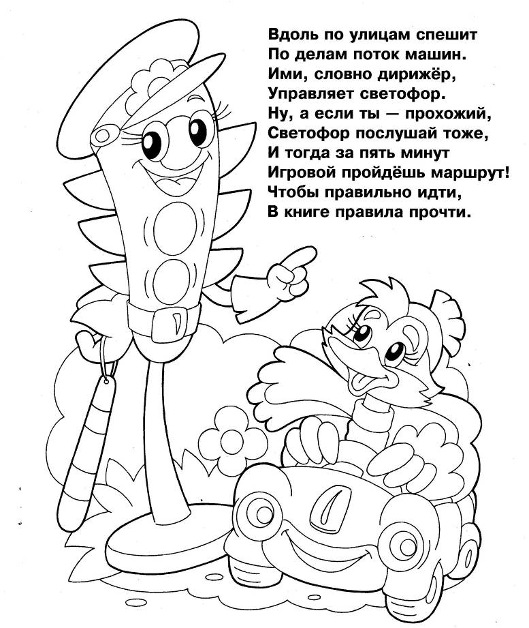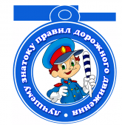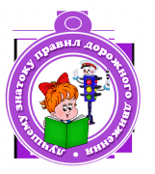

1. **Слайд.**

После проведённого вечера развлечений педагогом и детьми изготавливается стенгазета «Для вас дорогие родители!» с фотографиями праздника. Родители, которые не смогли придти на вечер развлечений и принять в нём участие могут полюбоваться успехами своих детей.